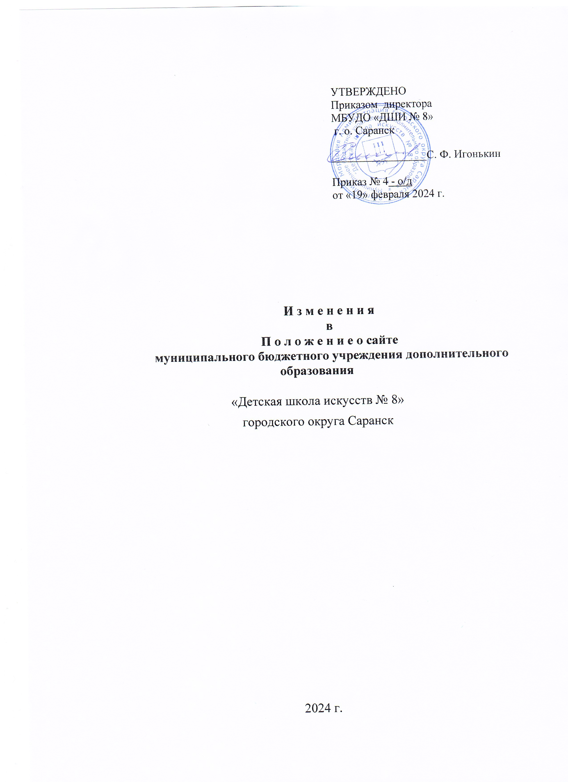
3.4.3. Подраздел «Документы».
На главной странице подраздела должны быть размещены следующие документы:
а) в виде копий:
- устав образовательной организации;
- выписка из реестра лицензий на осуществление образовательной деятельности;
- план финансово-хозяйственной деятельности образовательной организации, утвержденный в установленном законодательством Российской Федерации порядке, или бюджетные сметы образовательной организации;
- локальные нормативные акты, предусмотренные частью 2 статьи 30 Федерального закона «Об образовании в Российской Федерации», правила внутреннего распорядка обучающихся, правила внутреннего трудового распорядка и коллективный договор;
б) отчет о результатах самообследования;
в) документ о порядке оказания платных образовательных услуг, в том числе образец договора об оказании платных образовательных услуг, документ об утверждении стоимости обучения по каждой образовательной программе;
г) предписания органов, осуществляющих государственный контроль (надзор) в сфере образования, отчеты об исполнении таких предписаний.

